Литературно-художественное пособие.
Дидактическая игра по правовому воспитанию старших дошкольников:
«Волчок-правый бочок»
Цель: Развивать у старших дошкольников познавательный интерес к правовому воспитанию.
Задачи:
- Знакомить дошкольников с правами принятыми в Российском государстве.
- Развивать навыки общения, понимание прав, проводить анализ ситуаций.
- Приобщать детей к литературно-художественным ценностям через устное народное творчество, пословицы и поговорки.
- Помочь запомнить права с помощью пословиц и поговорок.

Описание:
Игра состоит из коробки с восьмигранником, выполненным из фанеры, со стрелкой, вращающегося по кругу.
Набор карточек 8 штук на которых изображен символ права с цветовой маркировкой.
Набор карточек 16 штук объясняющими само право, имеющими маркировку, пословицу подобранную к праву и пиктограмму к пословице.
Ход игры:
Педагог или ребенок раскручивают волчок. По граням волчка разложены карточки-символы прав (из 8). Стрелка, при остановке указывает на символ права. Дети с помощью маркировки находят нужную карточку из 16.Педагог зачитывает право и пословицу к нему. Дети с помощью пиктограммы повторяют пословицу. Пословица помогает запомнить право.
Пример: «Право голоса, своего мнения» (оранжевая маркировка)
Символ: 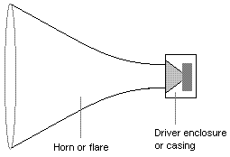
Пословица: «Правда в огне не горит,в воде не тонет!» Пиктограмма:
Автор: Силуянова Наталья Александровна
Воспитатель детского сада
Архангельская область, город Архангельск
МБДОУ детский сад 113 «Ветерок»

